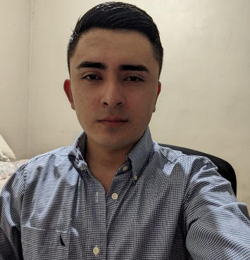




MIS HABILIDADES
-Relaciones interpersonales
-Excel Basico
-Proactivo
-Liderazgo
-Adaptabilidad

+504 3257-1304 javier.arita.reyes77@gmail.com San Pedro Sula Cortes, Col Villa Ernestina 33 calle. 24 años.

Javier Adonis Arita Arita


EDUCACIÓN
IDIOMAS
Inglés
(Intermedio)

2010 - 2016
Perito Mercantil y Contador Publico
Instituto Jose Trinidad Reyes

San Pedro Sula, Cortes

EXPERIENCIA PROFESIONAL

- Servicio al cliente.
- Ventas.
- Redes Sociales.
Encargado de Monitoreo
San Pedro Sula, Cortes
Grupo Comidas Especializadas
Dic. 2018 – Dic. 2021
Agente de Call Center
San Pedro Sula, Cortes
Mayo 2018 – Oct. 2018

Grupo Protec
- Encargado de seguridad.

- Ut lacinia commodo erat id vulputate. Orci varius natoque penatibus et magnis dis.

REFERENCIAS PERSONALES

- Adan Lopez Cel. +504 8734-5063
Diseñador Grafico
- Alex Bodden Cel. +504 3332-0085
Gerente Contac Center Grupo Comidas
- Nixon Gutierrez Arauz Cel. +504 3353-2084
Supervisor Contac Center Grupo Comidas

